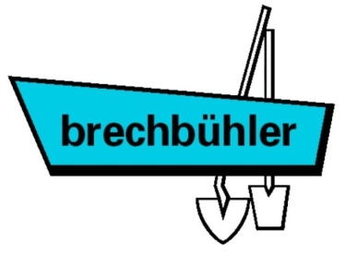
Carrière
Terrassement
Transport
Démolition
Béton

DECHARGE DE TYPE A : La Chaux-de-Fonds Serroue (Coffrane)

Entreprise remettante : N° de téléphone :
Rue : N° de fax :
NPA / Lieu : E-mail :
Nom chantier : Parcelle inscrite au cadastre des sites pollués ?
Adresse chantier : Oui Non

Si oui, autorisation préalable du Service de l’Environnement (SENE)
Période d’évacuation :
TYPES DE DECHETS
Composition des déblais | m3 / camion
Matériaux d’excavation
Boues provenant du traitement industriel des matériaux d’excavation
Matériaux terreux (horizon A et B) provenant de décapage de la couche supérieur et de la couche sous-jacente du sol
Autres :

Transporteur : N° d’immatriculation du véhicule :

L’entreprise certifie les données ci-dessus : Timbre et signature de l’entreprise :
Nom du responsable :
Lieu et date :
Si les matériaux reçus sont non conformes à la présente déclaration, nous nous réservons le droit de les refusés, cas échéant de demander des analyses de ceux-ci, selon les critères de l’ordonnance sur la limitation et l’élimination des déchets (OLED), et leur évacuation dans un site approprié aux frais du remettant.

